CLONE EL REPOSITORIO DE MI AUTORIA

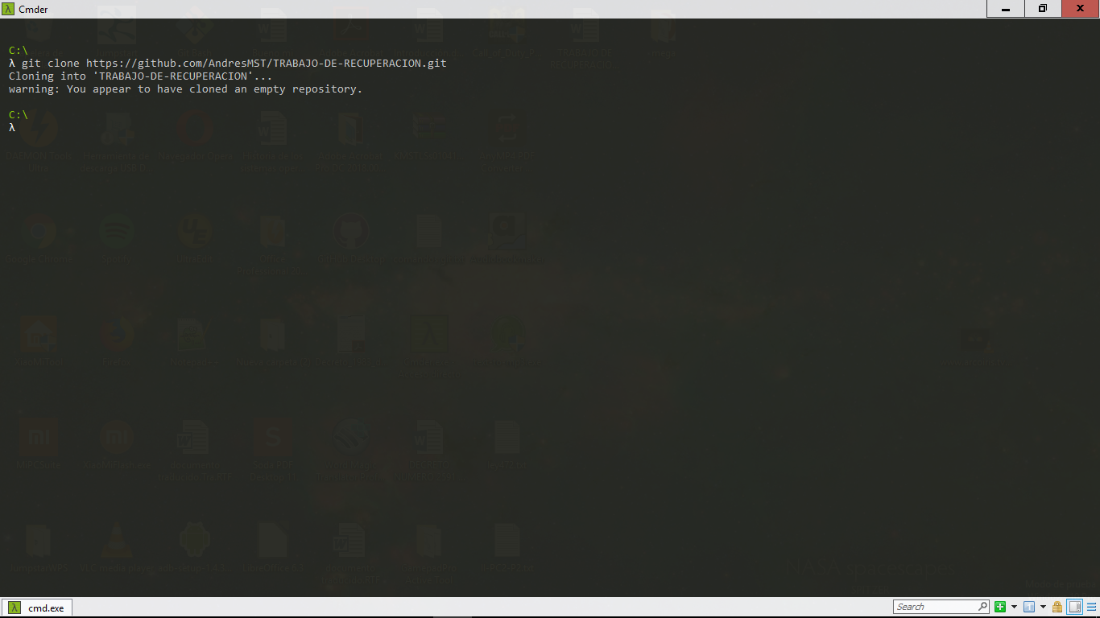  
PEGE EL ARCHIVO WORD SOBRE EL MINI MANUAL DE GIT

AHORA INGRESARE AL REPOSITORIO

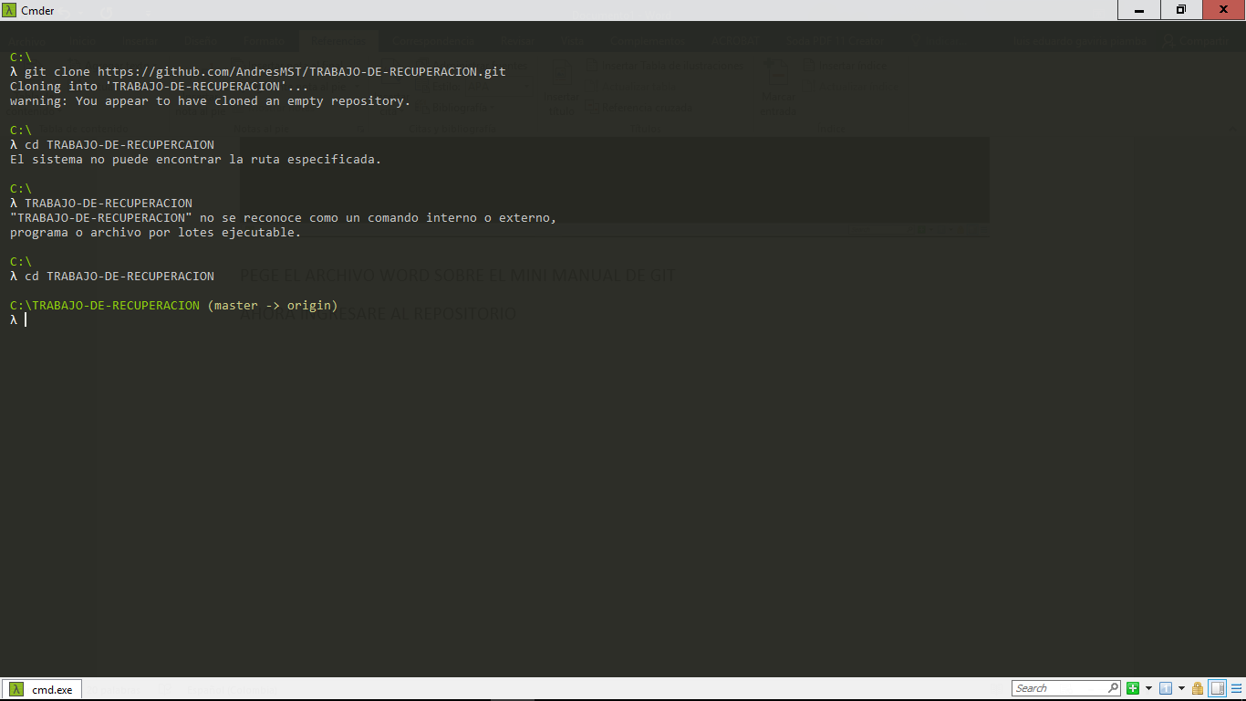

AHORA VOY A EJECUTAR EL COMANDO git add .

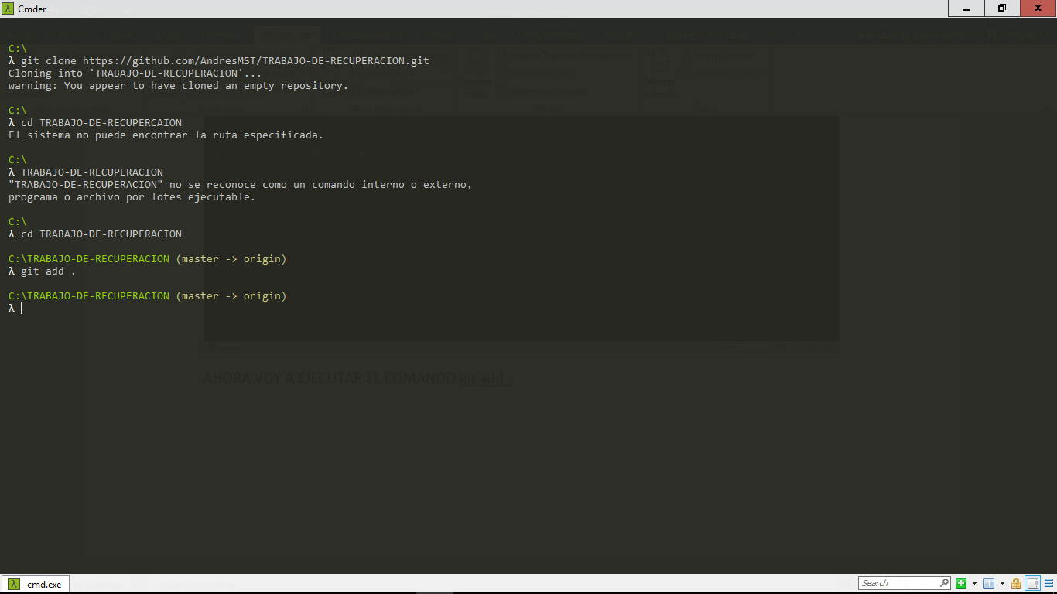

Voy a agregar otro aarchivo

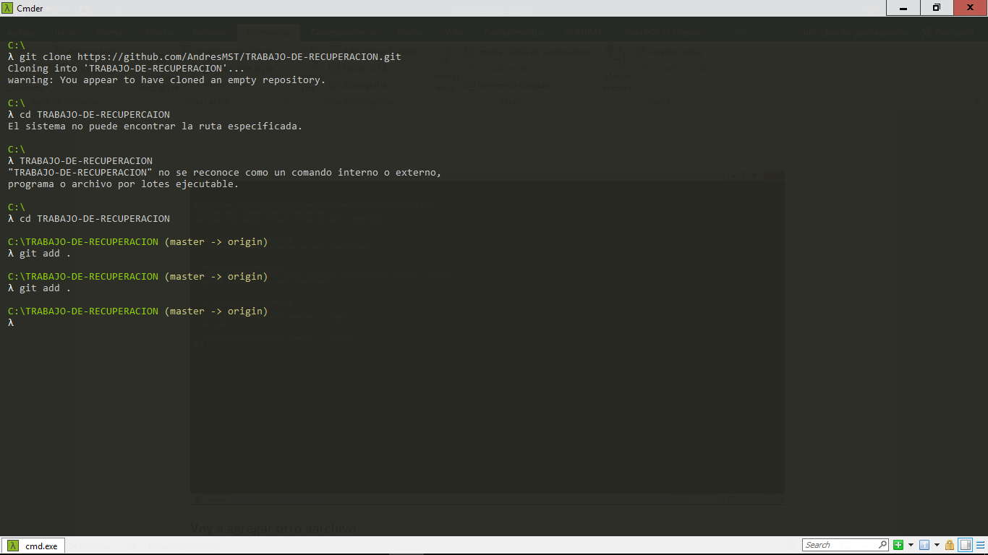

Voy a hacer git status

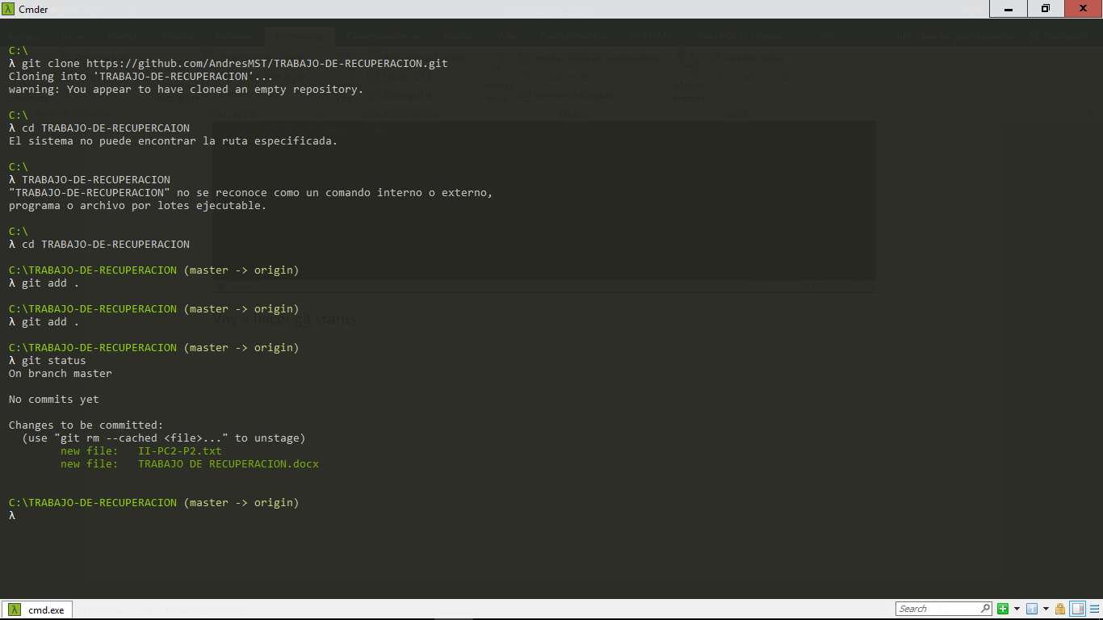

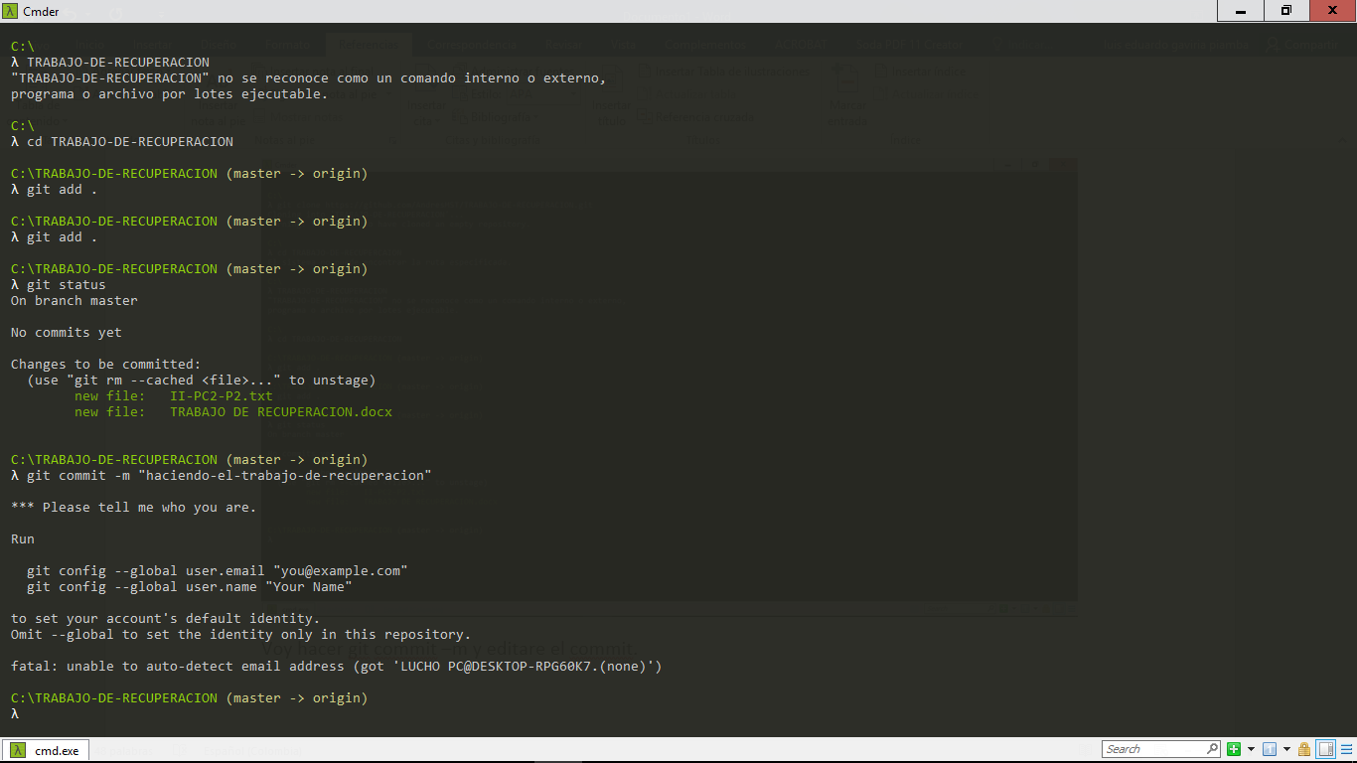Voy hacer git commit –m y editare el commit.

Voy a ingesar el comando git config user.email y el git config user.name

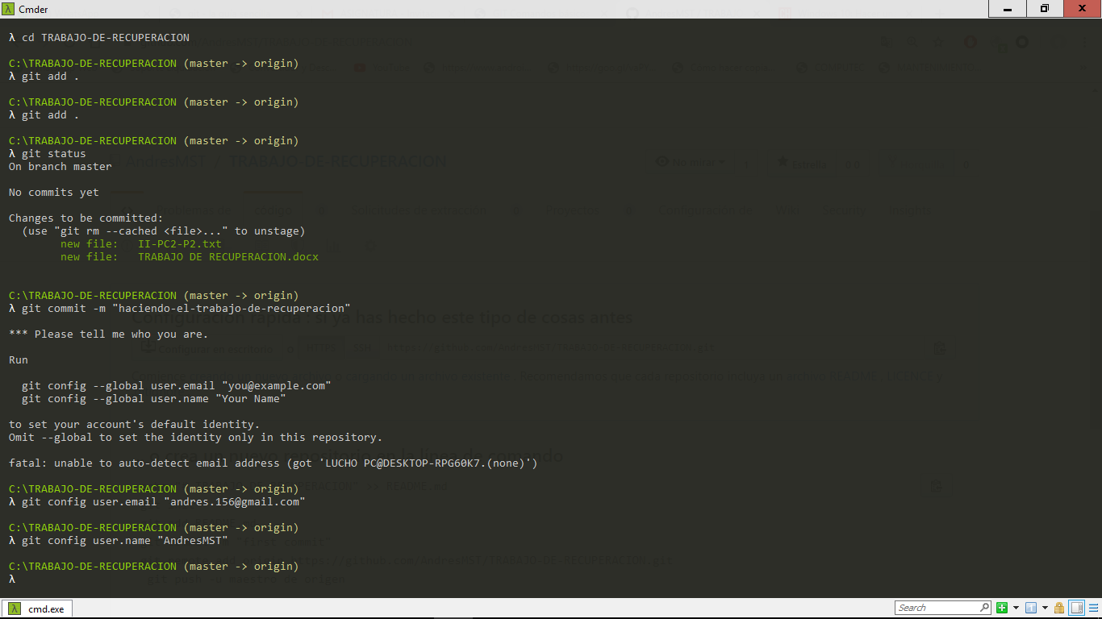

VOYA HACER BIEN EL COMMIT

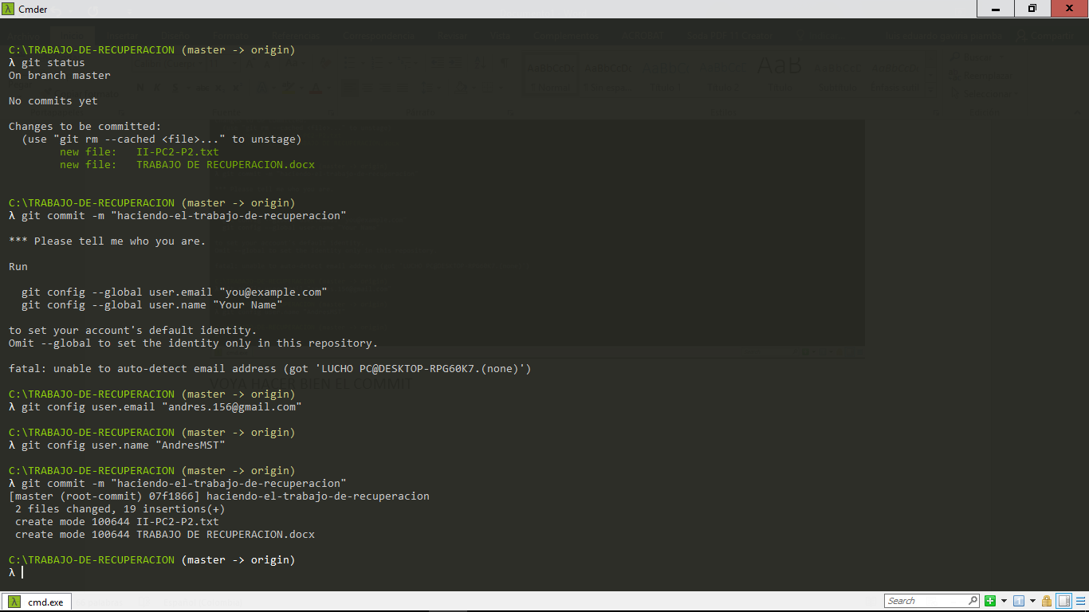

VOY HACER GIT PUSH y lo demás

